ZADANIA / ZALECENIA / ĆWICZENIA
ZAJĘCIA LOGOPEDYCZNE – DATA: 07.05.2020 r.

Drogi Rodzicu, drogi Uczniu, przypomnijcie sobie, jakie są warunki poprawnej wymowy głoski S (informacje są zamieszczone
w zeszycie do logopedii). Już pamiętacie! Czas zatem na wspólne ćwiczenia Rodzica z dzieckiem - etap kolejny
(wymowa głoski S w środku wyrazu). Miłej pracy

POLECENIA DO ĆWICZEŃ (OBRAZKÓW)
1.Patrz na obrazek i powtarzaj nazwy za dorosłym..
2.Nazwij sam obrazki.
3.Odpowiedz na pytania dotyczące ćwiczonej głoski S np.: Jak się nazywa zwierzę z długą trąbą?
4.Ułóż zdania z każdym wyrazem.
PAMIĘTAJ! Wypowiadaj prawidłowo głoskę S

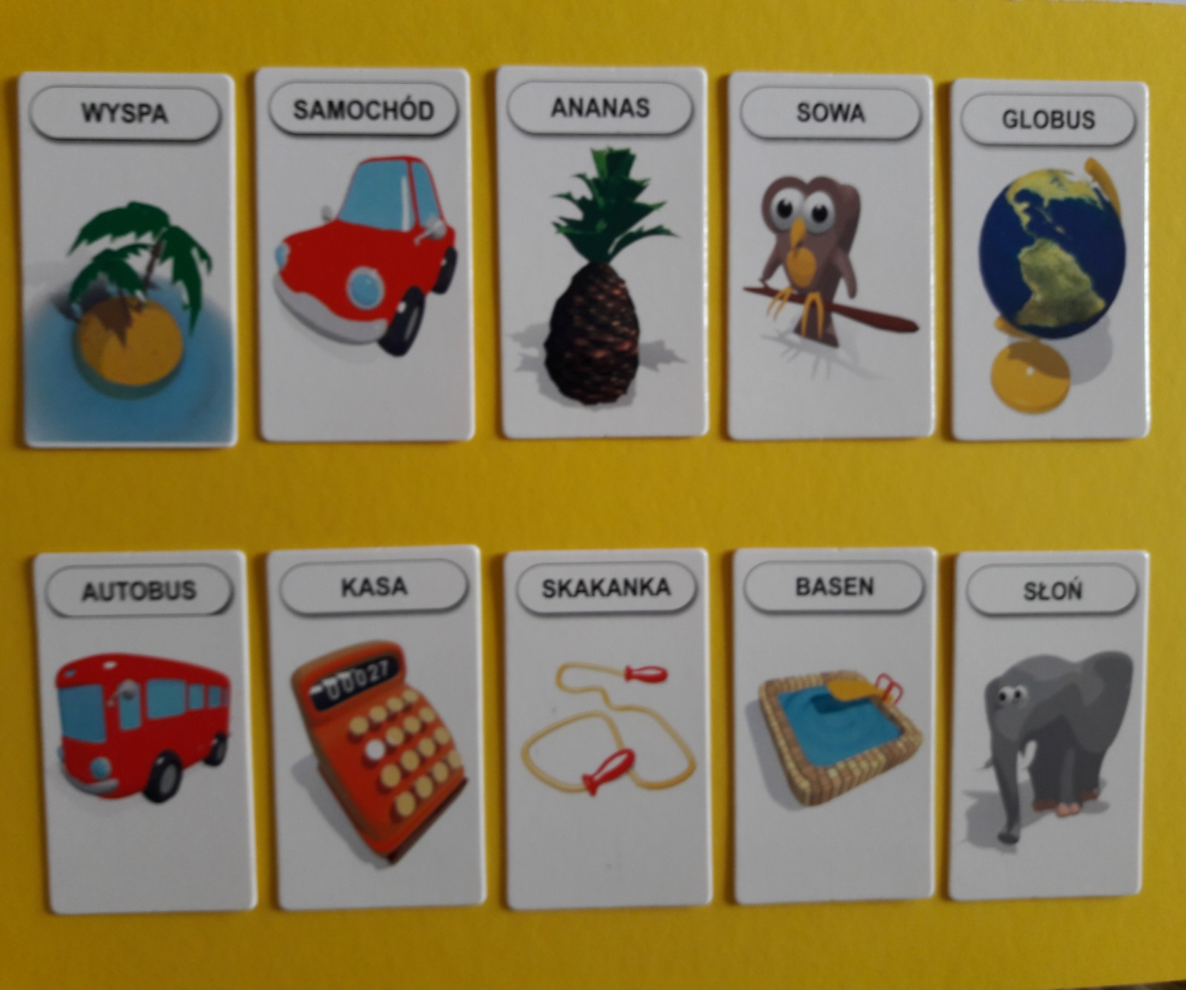

To jest szafa Sylwii i Seweryna

Polecenie do ćwiczenia: Opowiedz pełnymi zdaniami, co się znajduje w szafie Sylwii i Seweryna i co z niej wypadło. Każdy przedmiot opisz ustnie np.:
Na górnej półce stoi pusty słoik.
PAMIĘTAJ! Wypowiadaj prawidłowo głoskę S
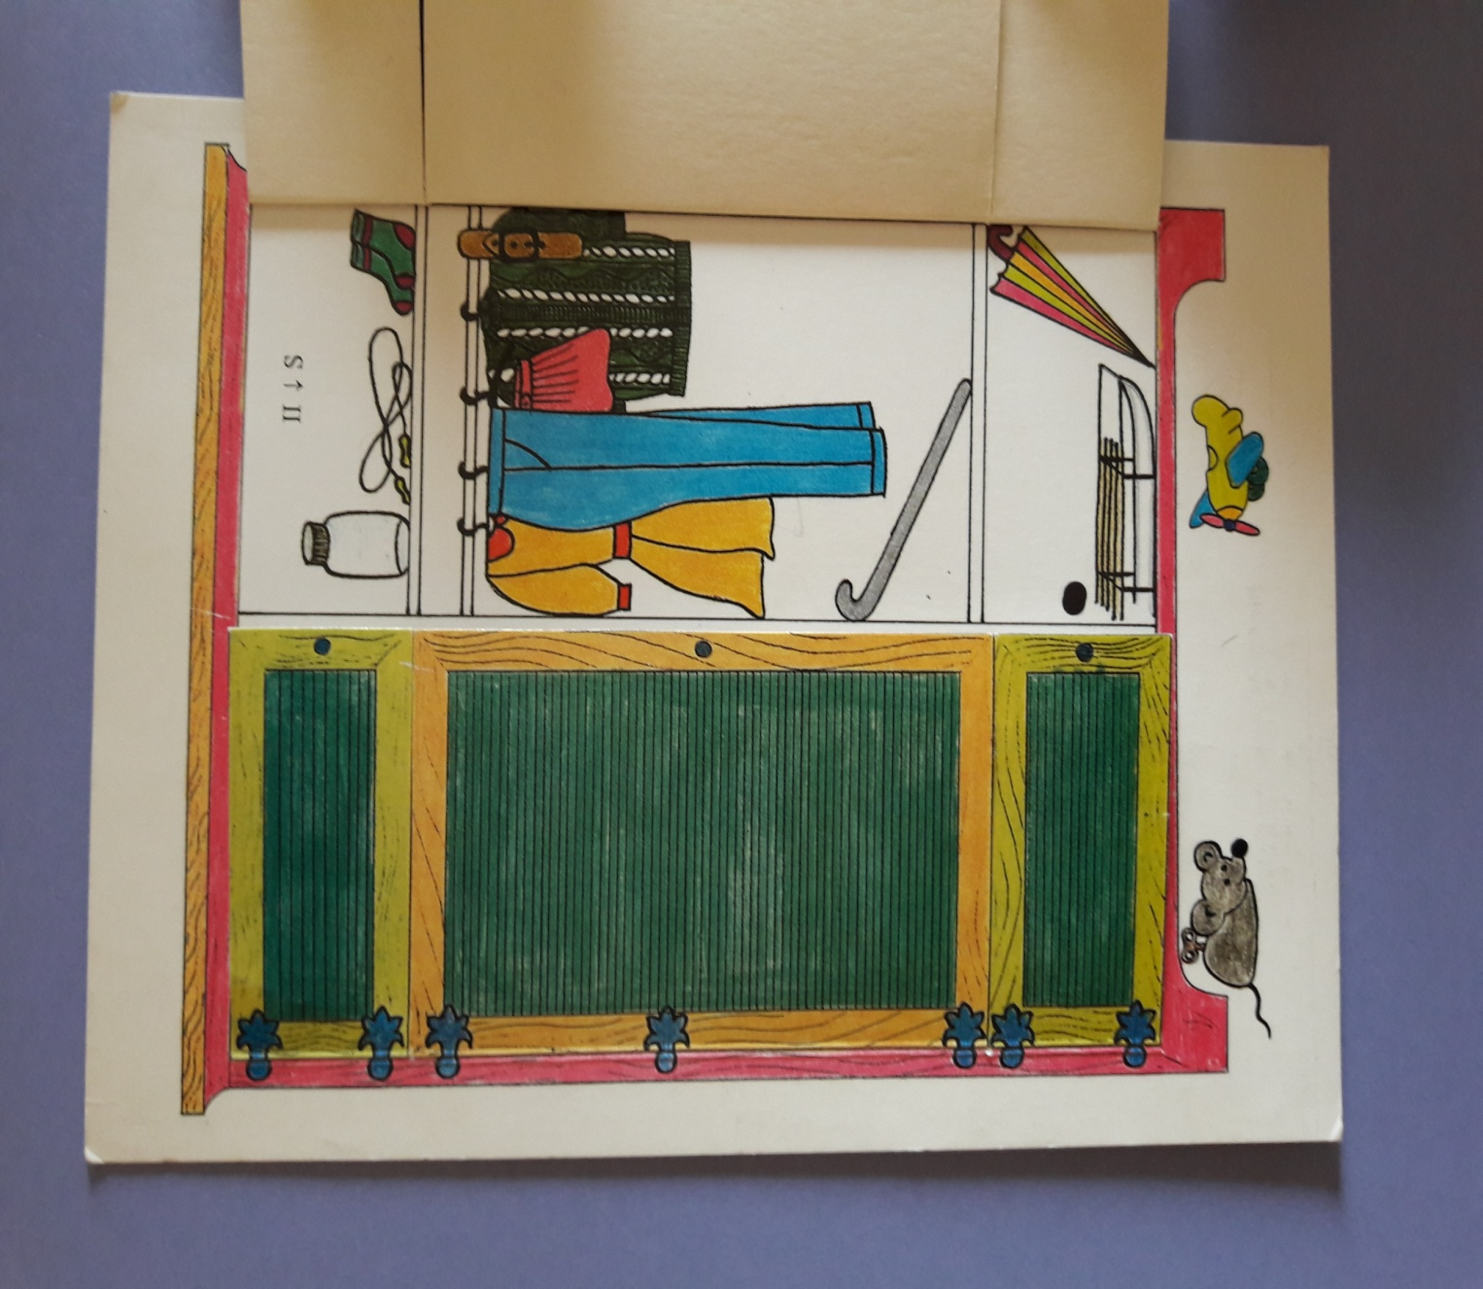

I na koniec…
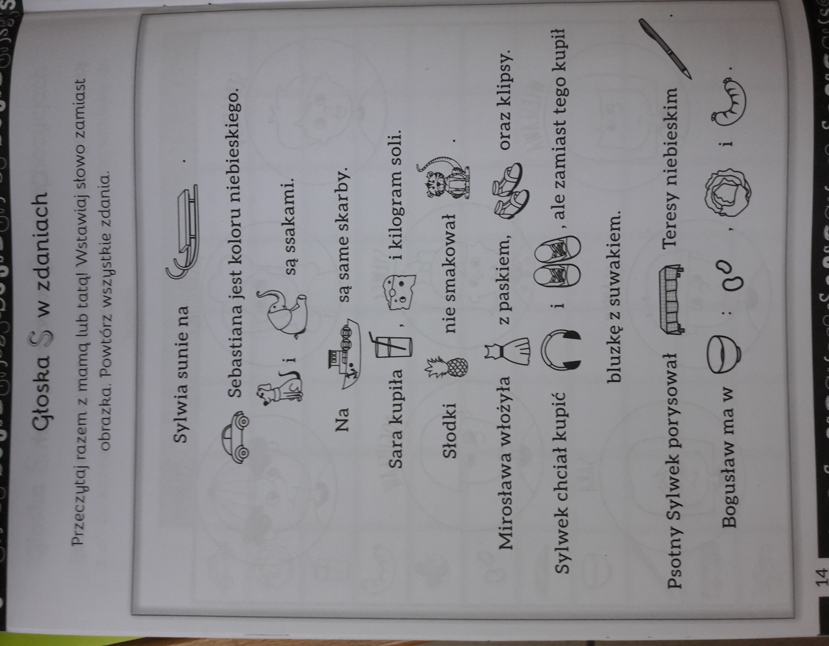

DZIĘKUJĘ ZA WSPÓŁPRACĘ
ANNA KAŁUŻYŃSKA
ZADANIA / ZALECENIA / ĆWICZENIA
ZAJĘCIA LOGOPEDYCZNE – DATA: 07.05.2020 r.
Drogi Rodzicu, drogi uczniu, przypomnijcie sobie, jakie są warunki poprawnej wymowy głoski S (informacje są zamieszczone
w zeszycie do logopedii). Już pamiętacie! Teraz czas na nową głoskę – Z . Wymawia się ją tak jak S (czyli język jest schowany za dolnymi zębami, zęby są ze sobą zwarte). I START! „uruchamiamy” dźwięk podobny do brzęczenia muchy, komara lub osy
i mówimy ZZZ… Czas zatem na wspólne ćwiczenia Rodzica
z dzieckiem. Miłej pracy
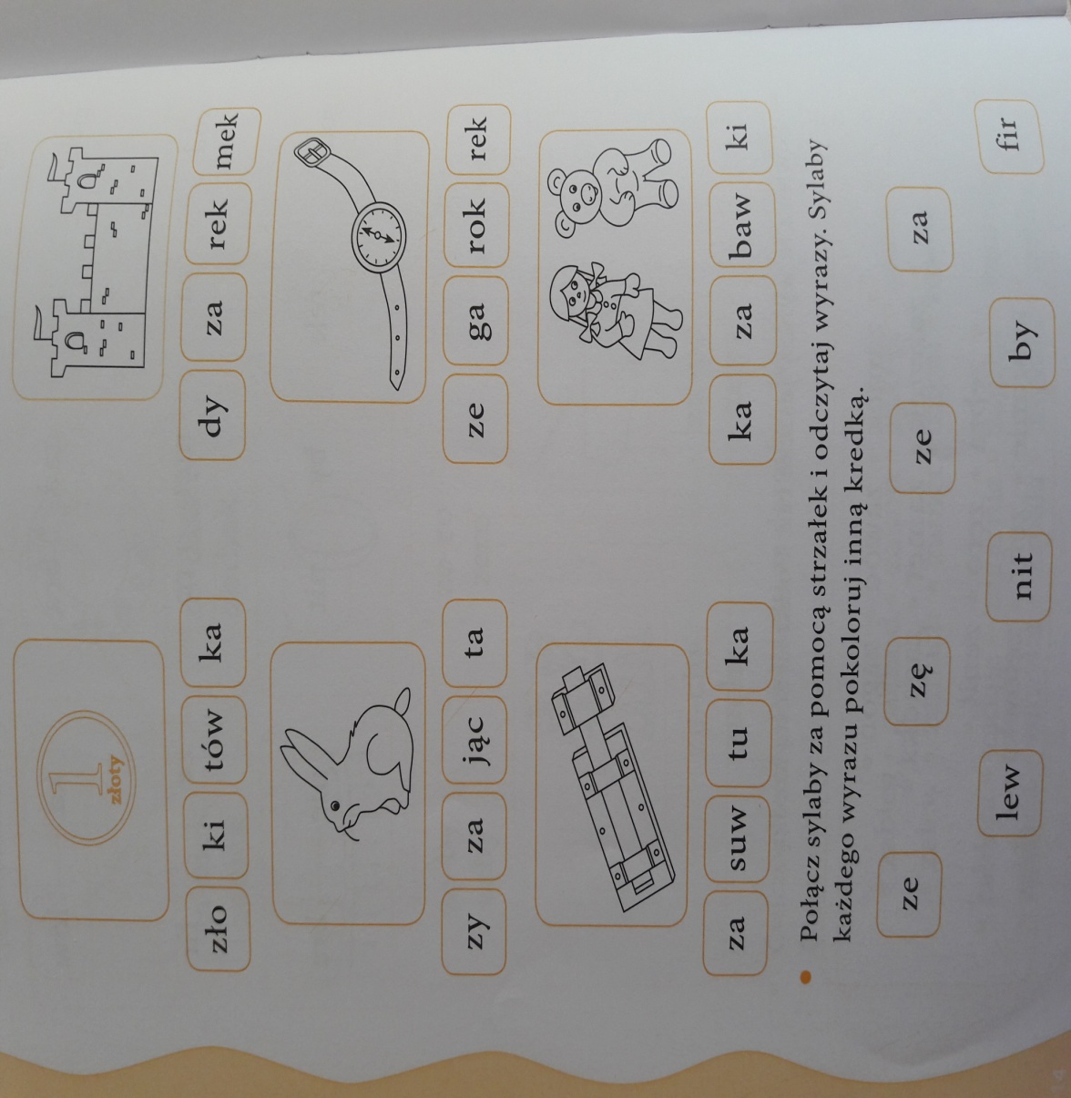
Wskaż sylaby, które tworzą podpisy do rysunków. Nazwij rysunki, poprawnie wymawiając głoskę Z.

POLECENIA DO ĆWICZEŃ (OBRAZKÓW)
1.Patrz na obrazek i powtarzaj nazwy za dorosłym.
2.Nazwij sam obrazki.
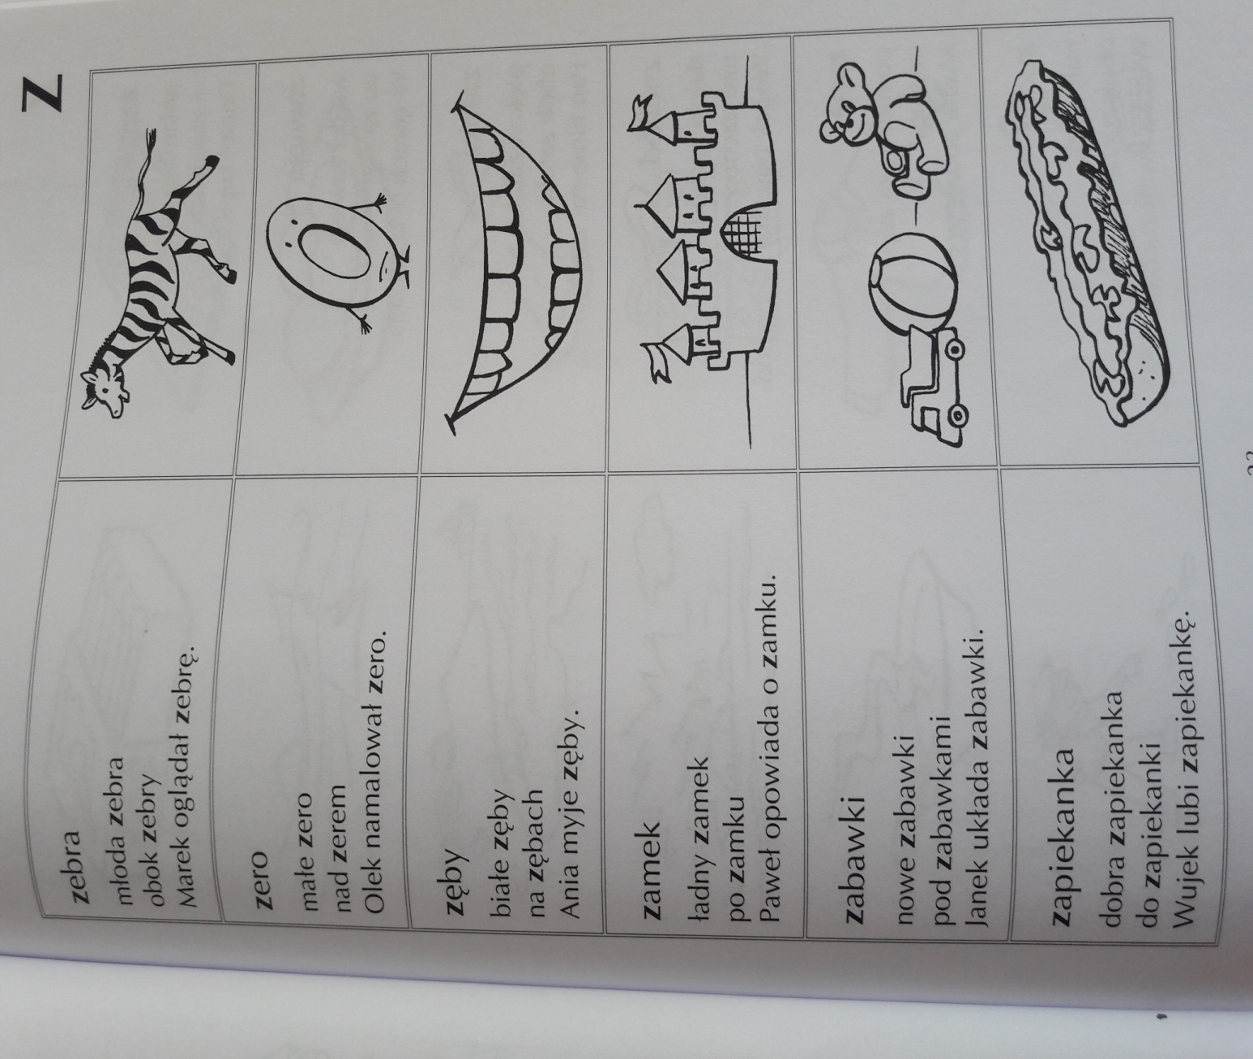
3.Odpowiedz na pytania dotyczące ćwiczonej głoski Z (np. Co oglądał Marek?, Co lubi wujek?)

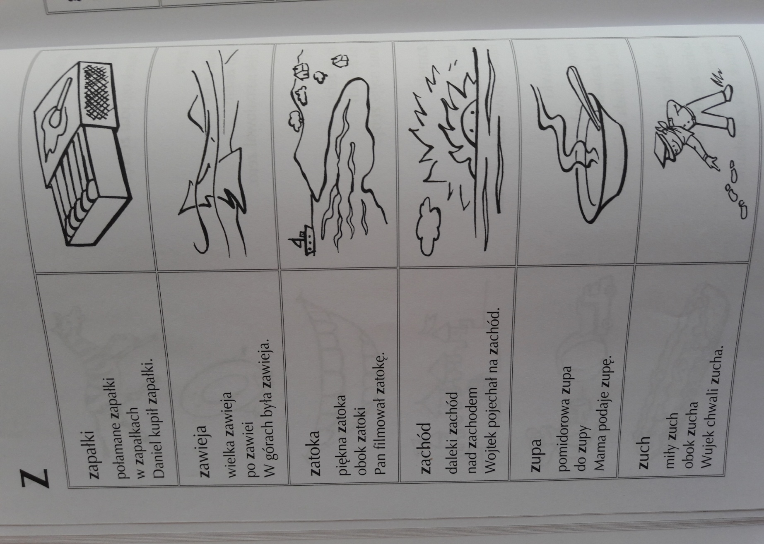
c.d…

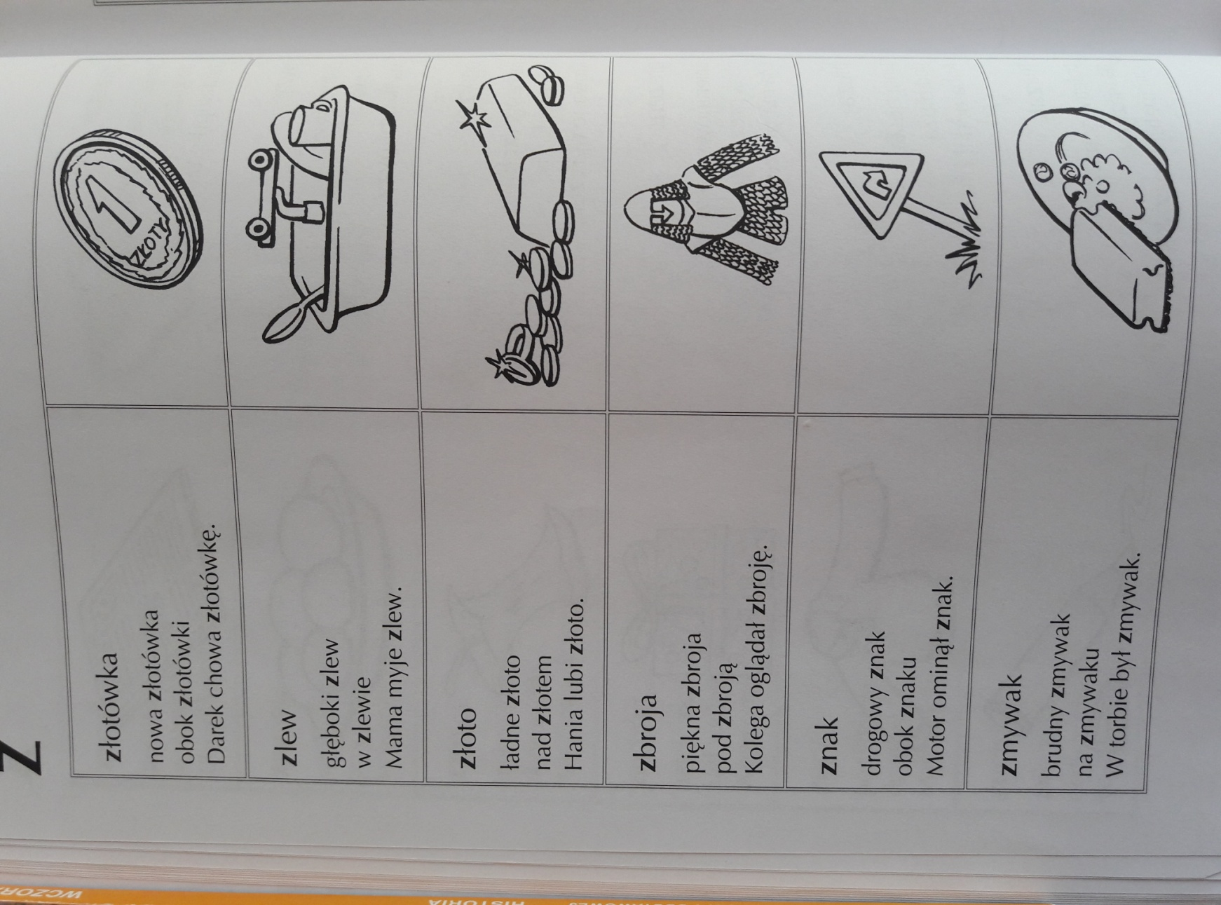

DZIĘKUJĘ ZA WSPÓŁPRACĘ
ANNA KAŁUŻYŃSKA
ZADANIA / ZALECENIA / ĆWICZENIA
ZAJĘCIA LOGOPEDYCZNE – DATA: 07.05.2020 r.
Drogi Rodzicu, drogi uczniu, przypomnijcie sobie, jakie są warunki poprawnej wymowy głoski SZ (informacje są zamieszczone
w zeszycie do logopedii). Już pamiętacie! Teraz czas na nową głoskę – Ż. Wymawia się ją tak jak SZ, tylko „uruchamiamy” dźwięk (podobny do pędzącego motoru, pracującej wiertarki)
i mówimy ŻŻŻ… Czas zatem na wspólne ćwiczenia Rodzica
z dzieckiem – etap kolejny (wymowa głoski Ż w środku wyrazu). Miłej pracy
Na początek: rozwiąż zagadki

Rozwiązania i narysowany przez Ciebie obrazek – zamieść
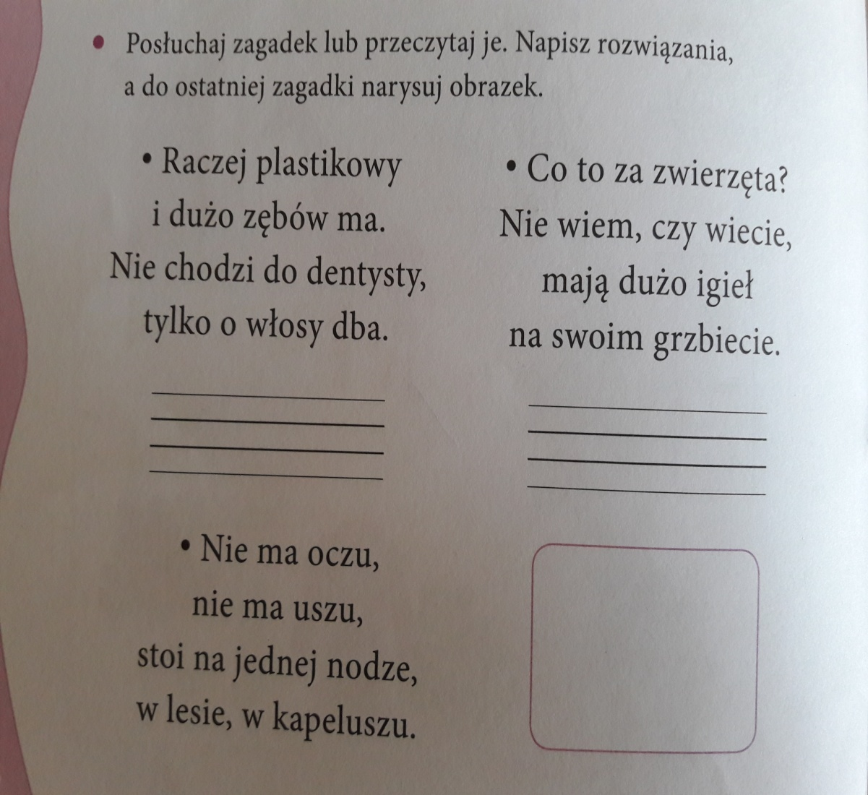
w zeszycie do ćwiczeń z logopedii

A teraz… wyobraź sobie, że jesteś nad morzem. Odpoczywasz na plaży, a piękne chwile zatrzymujesz na robionych przez siebie zdjęciach.
Polecenie dla ucznia:
Opowiedz całymi zdaniami, co widzisz na poniższym zdjęciu.
Pamiętaj! Mów poprawnie głoskę Ż

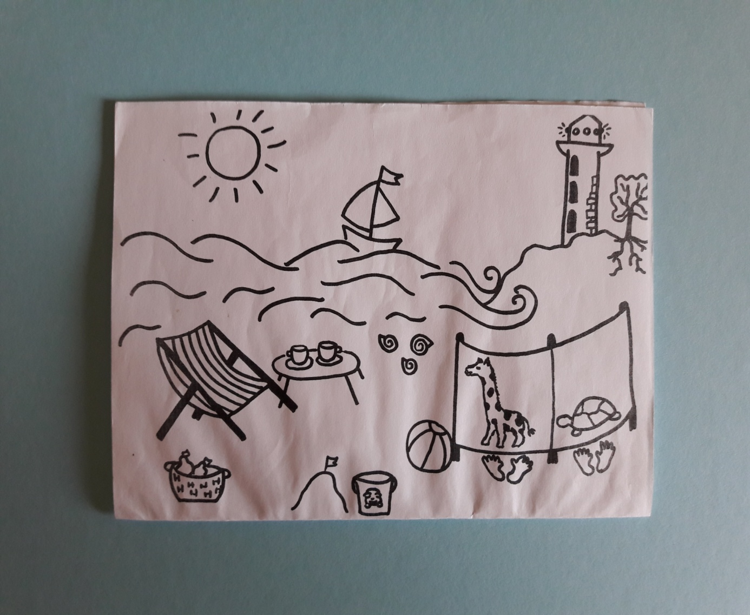

Morze, żaglówka, wieża, korzenie, leżak, filiżanki, żyrafa, żółw

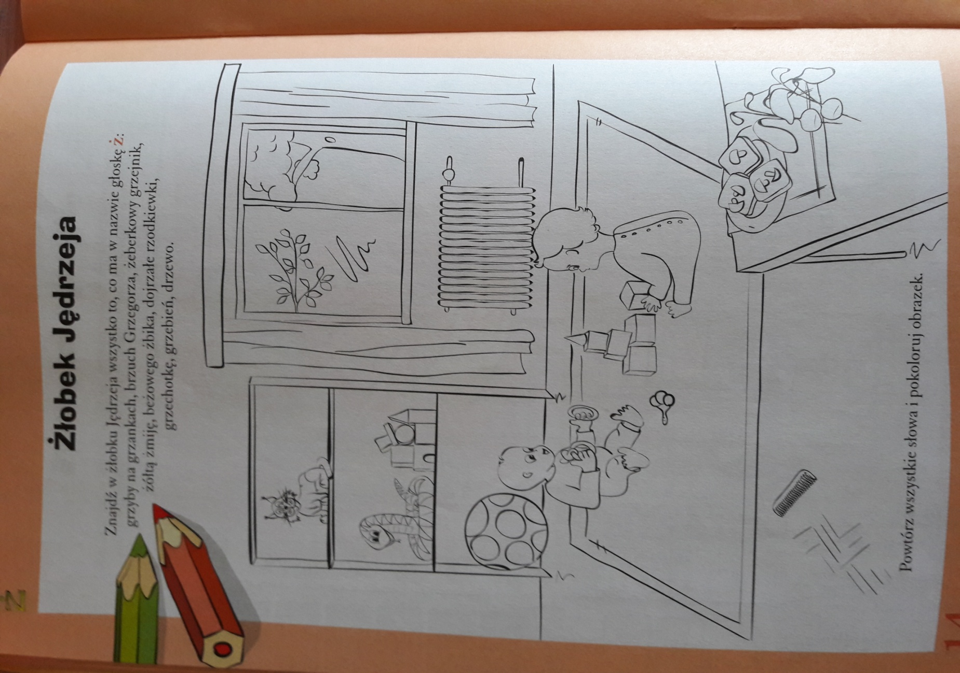
DZIĘKUJĘ ZA WSPÓŁPRACĘ
ANNA KAŁUŻYŃSKA

ZADANIA / ZALECENIA / ĆWICZENIA
ZAJĘCIA LOGOPEDYCZNE – DATA: 07.05.2020 r.

Drogi Rodzicu, drogi Uczniu, przypomnijcie sobie, jakie są warunki poprawnej wymowy głoski Ż (informacje są zamieszczone
w zeszycie do logopedii). Już pamiętacie! Czas zatem na wspólne ćwiczenia Rodzica z dzieckiem. Miłej pracy

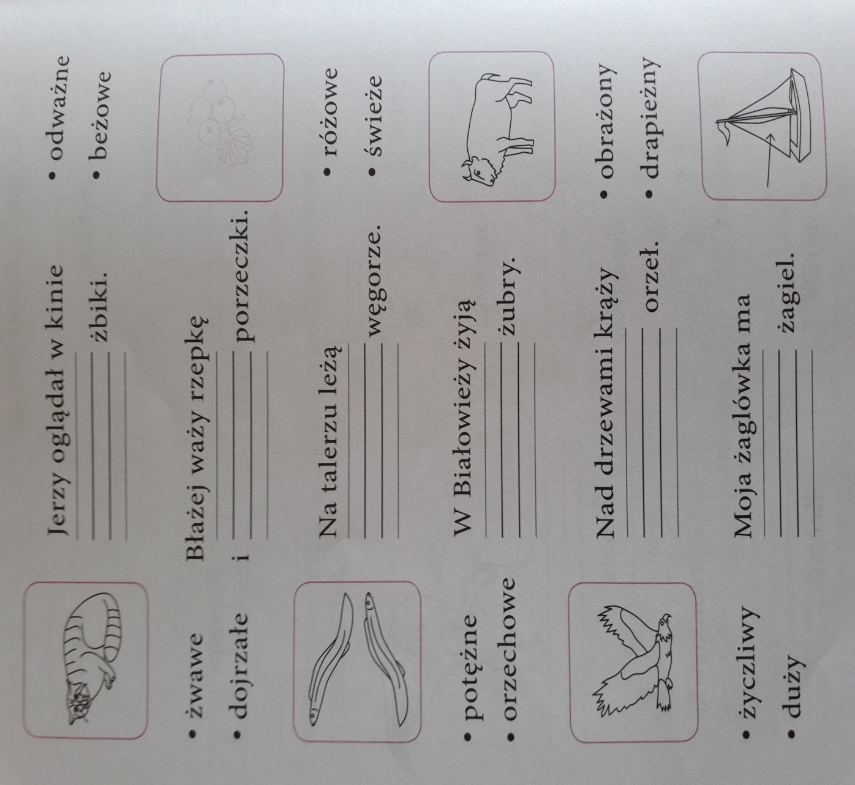
Pracuj z dorosłym. Uzupełnij zdania odpowiednimi wyrazami. Przeczytaj lub powtórz za dorosłym zdania.

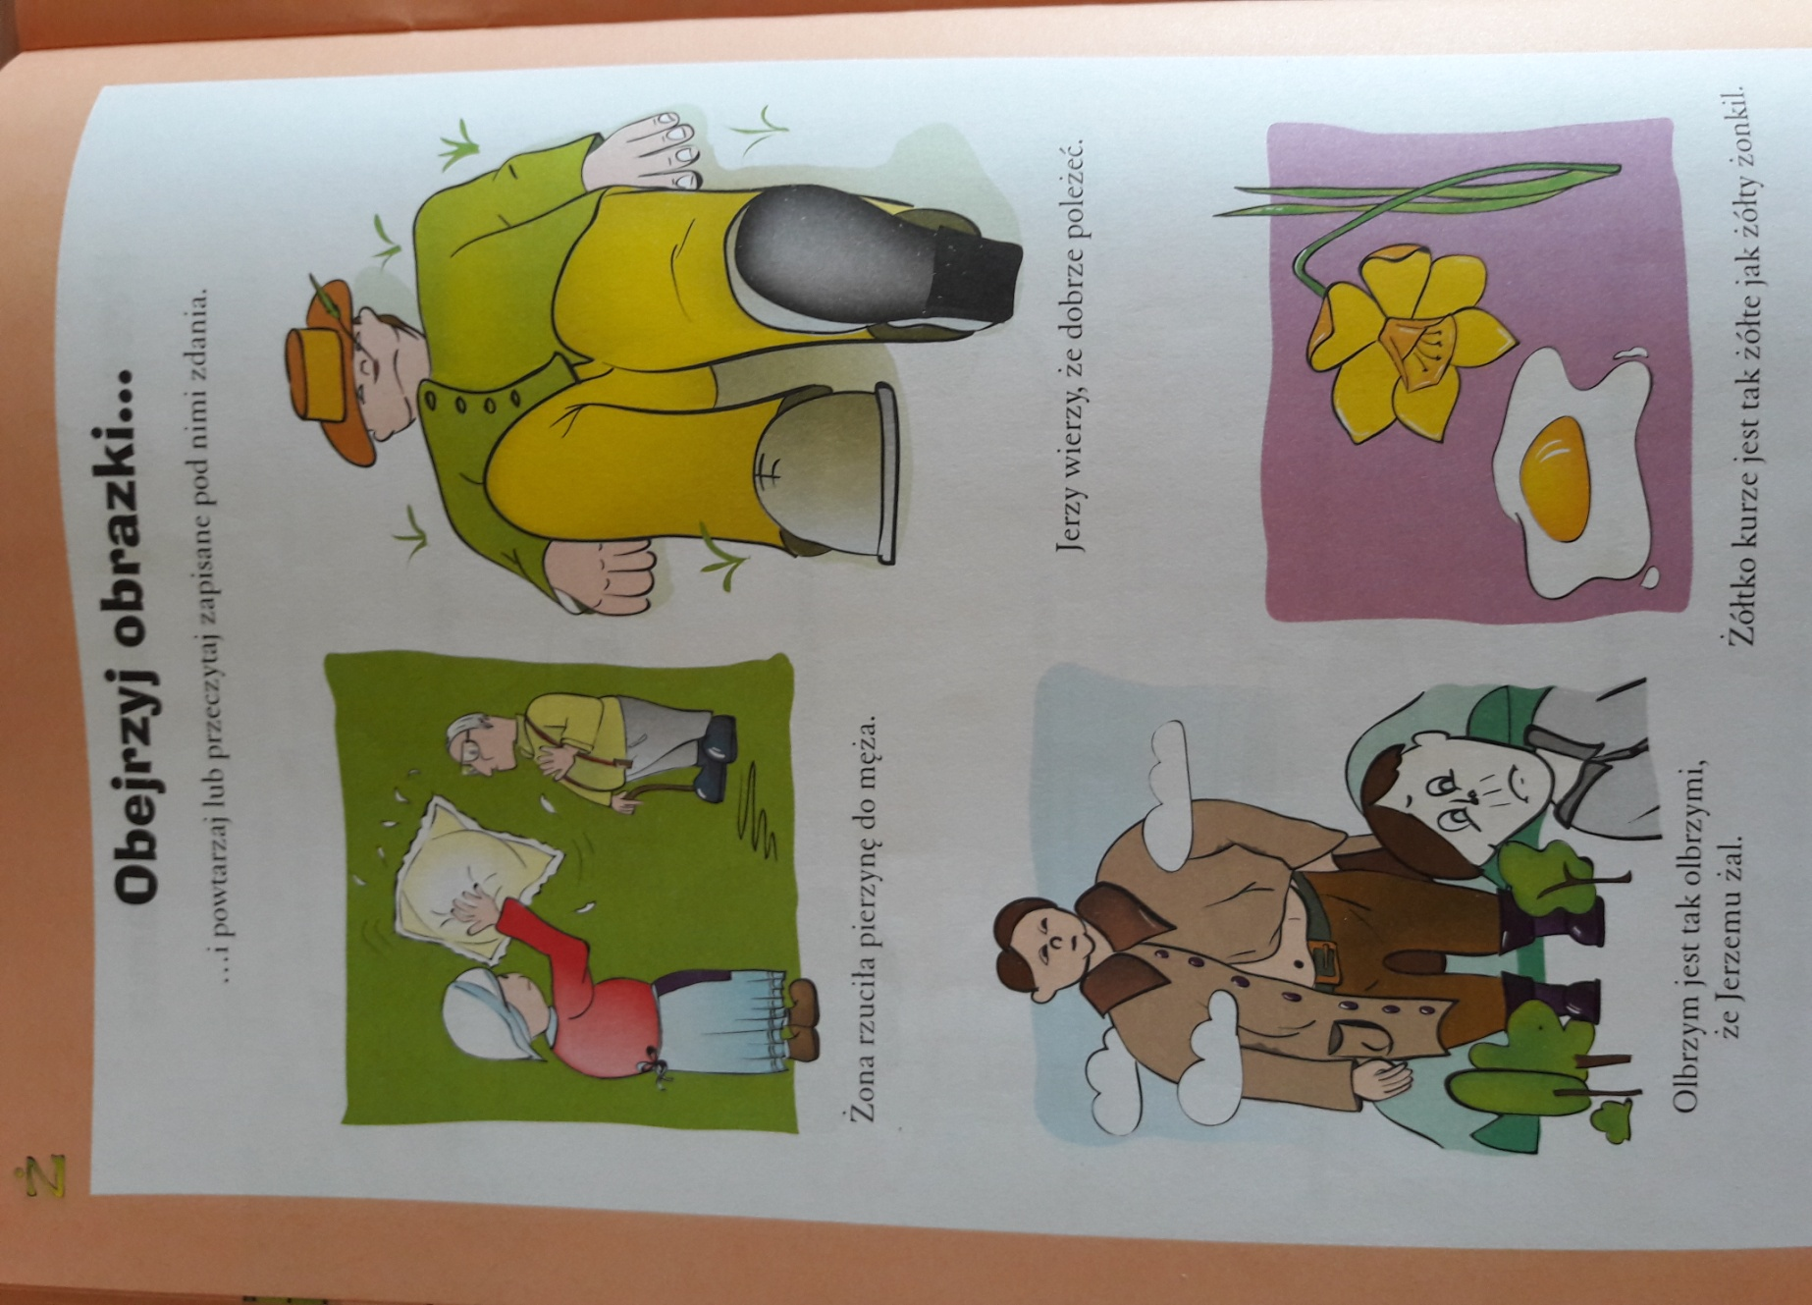

DZIĘKUJĘ ZA WSPÓŁPRACĘ
ANNA KAŁUŻYŃSKA

